**井字棋游戏策划案**

|  |  |  |  |
| --- | --- | --- | --- |
| 游戏名称 | 井字棋 | 负责人 | Limisoul |
| 创建日期 | 2024年4月2日 | 版本号 | V1.0 |
| 文档大纲 | | | |
| 1. 技术功能实现（对应程序开发） 2. 美术需求（对应原型设计） 3. 交互原型（对应测试、策划） | | | |
| 文档历史记录 | | | |
| V1.0 | 设计游戏整体框架 | | 2024.04.02 |

**目录**

一、技术功能实现 2

（一）、项目简介 2

1．游戏概要 2

2. 核心玩法 2

3. 游戏目标 2

（二）、技术规格 3

1. 技术框架和工具 3

2. 平台要求 3

3. 性能指标和兼容性 3

（三）、游戏规则详解 3

1. 基本规则关键词解释 3

2. 游戏开始到结束流程 4

3. 玩家行为与游戏响应 5

（四）、系统架构 5

1. 数据存储与管理 5

2. 安全性考量和防作弊机制 6

二、美术需求表 6

（一）、视觉风格定位 6

1. 颜色搭配和理念 6

2. 界面元素风格化要求 7

3. 动画设计 7

三、交互原型 7

（一）、界面流程设计 7

1. 启动流程图 7

2. 主菜单和设置的交互 7

（二）、游戏玩法交互 8

1. 主页操作方法 8

（三）、原型测试 8

1. 测试场景与方法 8

2. 功能测试 8

一、技术功能实现

（一）、项目简介

1．游戏概要

井字棋是一款经典且历史悠久的策略型益智游戏，不仅适合各年龄段层的玩家享受游戏乐趣，更有着强化逻辑思维和判断能力方面的作用。

在游戏中，玩家需要预测对手的着棋点制定策略，从而锻炼和提升自己的前瞻性和决策能力。

它的简单易玩性决定了玩家可以随时开始一局游戏，无论是在家庭聚会，朋友相聚还是短暂的休息时间，井字棋都不失为一个理想的选择。使玩家可以快速投入一场充满乐趣的对决。

2. 核心玩法

井字棋的玩法主要是在一个3x3的网格棋盘上，两位玩家轮流使用自己的符号对空格进行标记。先手方使用“X”，后手方使用“O”。

每次移动时，玩家只能进行一次标记，并且标记结束后玩家进行轮换操作。

由于棋盘空间有限，这要求玩家每一步的选择都经过精心策划。虽然规则简单，但游戏过程中的每一步选择都可能影响最终的胜利。

3. 游戏目标

游戏的胜利条件是将自己的符号连成一条长度为3直线，包括但不限于：

·水平方向

·垂直方向

·对角线方向

首先实现这一目标的玩家将获得游戏的胜利。

所以在对弈的过程中，玩家不仅需要努力实现自己的连线目标，同时还需要注意阻扰对手的连线计划。

（二）、技术规格

1. 技术框架和工具

为了贯彻井字棋游戏的简单易玩性，使玩家可以随时随地开启一场游戏，故本游戏将采用HTML5进行程序开发，这不仅能够快速启动，还考虑了跨平台兼容性和可访问性。CSS3能提供游戏界面的布局和动画效果，保证用户交互体验和视觉效果。JavaScript用于实现游戏逻辑和动态内容的管理，确保游戏的响应和互动性。

2. 平台要求

游戏设计时需要考虑多种浏览器的兼容问题，同时能够适应不同屏幕分辨率，无论是宽屏显示器还是智能手机屏幕。

故在开发过程中需要考虑Chrome和Safari的差异性，还需要能检测到不同的屏幕分辨率进行内容适配。

3. 性能指标和兼容性

游戏需要支持所有主流桌面和移动浏览器，包括：Chrome、Firefox、Safari、Edge和Opera等。

在移动端，游戏应该兼容IOS和Android端的不同特性，并能够适应不同屏幕尺寸和分辨率。

对于旧版浏览器，如Internet Explorer，游戏能够提供基本功能，但某些视觉和动画效果可能有所降级。

（三）、游戏规则详解

1. 基本规则关键词解释

**游戏开始：**玩家通过抛硬币的方式决定谁先开始游戏。

**棋盘：**棋盘是一个3x3的方形网格，共有9个小空格子。

**先手方：**先手方通过“X”进行标记。

**后手方：**后手方通过“O”进行标记。

**标记：**玩家需要在空格位置放置自己的标记。已经标记过的地方不可再次进行标记。

**放置标记：**玩家每一回合只能放置一次标记，放置后即自己的回合结束。

**回合轮转：**玩家回合结束后 另一方玩家的回合便可以开始，即玩家轮流开始回合。

**胜利条件：**某一方玩家的标记在棋盘上形成一条长度为3的直线（包括横线、竖线、斜线）即为胜利。

**平局：**如果棋盘上所有格子都被填满，且没有一方达成胜利条件，游戏将判定为平局。

**终局：**一旦有一方达成胜利条件或者进入平局状态，游戏立即结束。

2. 游戏开始到结束流程

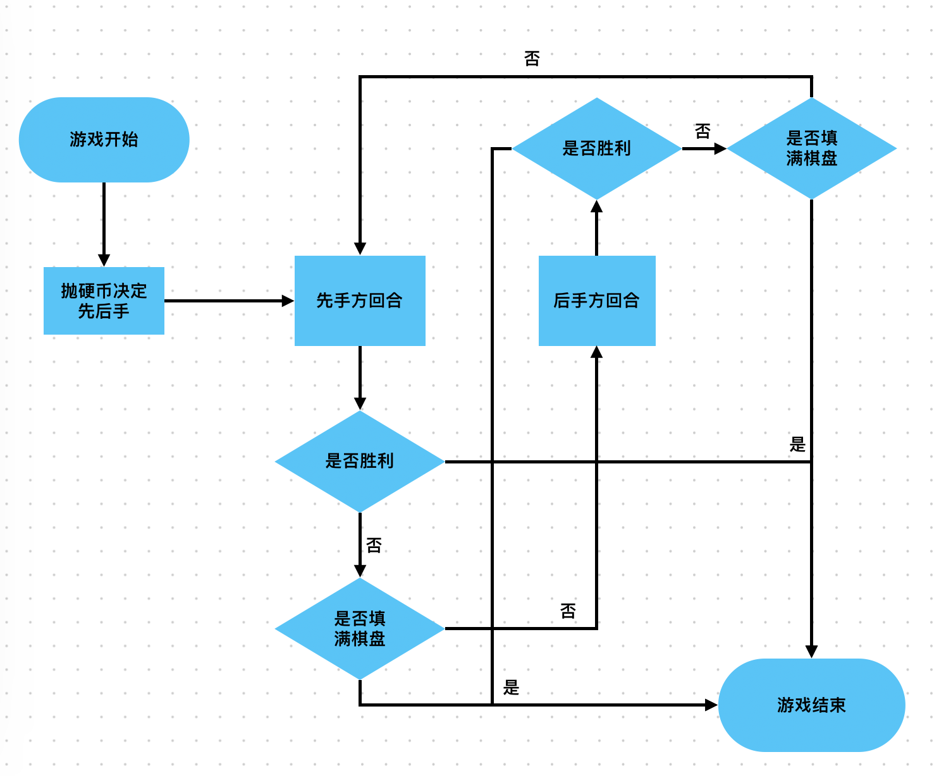

图1-1 游戏流程图

3. 玩家行为与游戏响应

游戏会分为两种模式：玩家对弈、人机对弈。

**玩家对弈：**开始时不需要投掷硬币，当玩家进行点击时，会在点击位置生成标记，标记按照“X”、“O”进行轮换。

**人机对弈：**游戏开始时投掷硬币决定先后方，一方为玩家，另一方为AI进行自动着子。

**通用规则：**

·当玩家尝试点击一个已经被占用的格子时，系统将不允许这一行为，并给予提示。

·一旦某类标记形成胜利条件，系统将公布胜利方并使本局结束。

·或者当游戏进入平局状态时，系统将公布游戏平局并使游戏结束。

·当玩家点击游戏界面非棋盘位置和非按钮位置时，系统会给予一定特效反馈。

·当游戏进入静默状态时（玩家长时间不点击游戏画面），系统会给予一定动画反馈。

（四）、系统架构

1. 数据存储与管理

本游戏将存储两种数据：

·**本局游戏信息：**游戏会在回合结束时将当前游戏信息存储在本地，以便重新加载游戏时读取游戏信息进行继续游戏。当回合结束后删除此缓存。

·**获胜次数统计：**游戏将以「先手方」和「后手方」进行划分，分别统计其获胜次数保存在本地，以Local Storage持久存储。

2. 安全性考量和防作弊机制

**输入验证：**确保用户的输入有效，用户着子时只能点击未占用的空格。

**游戏状态校验：**在每次回合结束时，都应该验证游戏状态是否合法：

·检查“X”的数量是否比“O”多一个。

·检查是否有玩家获胜。

·检查棋盘是否填满。

**防止修改游戏状态：**由于在客户端对游戏数据进行保护是不严谨的，可以采取的措施有限，即可以在数据存储到Local Storage之前进行加密，读取时进行解密。

**限制用户的输入频率：**防止用户在短时间内进行多次操作，从而防止某些类型的作弊行为。

二、美术需求表

（一）、视觉风格定位

1. 颜色搭配和理念

本游戏将采用现代简约风格，以清新、直观的界面和流畅的用户体验为设计核心。以下是一些默认颜色配置表：

表2-1 颜色配置表

|  |  |  |
| --- | --- | --- |
| 颜色名 | 色号 | 主要效果 |
| 背景色 | #F0F0F0 | 提供一个中性画布保证其他颜色能够突出显示。 |
| 主要元素色1 | #3498DB | 用于先手方使用。 |
| 主要元素色2 | #E74C3C | 用于后手方使用。 |
| 文字和重要元素 | #2C3E50 | 保证阅读性。 |
| 强调色 | #2ECC71 | 用于强调和激活态。 |

表2-2 字号配置表

|  |  |  |
| --- | --- | --- |
| 文本类型 | 字号 | 主要效果 |
| 标题 | 24px | 用于显示头部信息。 |
| 按钮文字 | 18px | 保证按钮易于点击。 |
| 正文 | 16px | 用于普通的信息展示。 |
| 辅助文字 | 14px | 用于注释和非关键性信息。 |

2. 界面元素风格化要求

按钮要求：

.button: {

}

3. 动画设计

胜利、失败界面动画：

操作反馈特效：

转场特效：

三、交互原型

（一）、界面流程设计

1. 启动流程图

2. 主菜单和设置的交互

（二）、游戏玩法交互

1. 主页操作方法

（三）、原型测试

1. 测试场景与方法

2. 功能测试